NussRiegel für die snackbox

Zutaten:

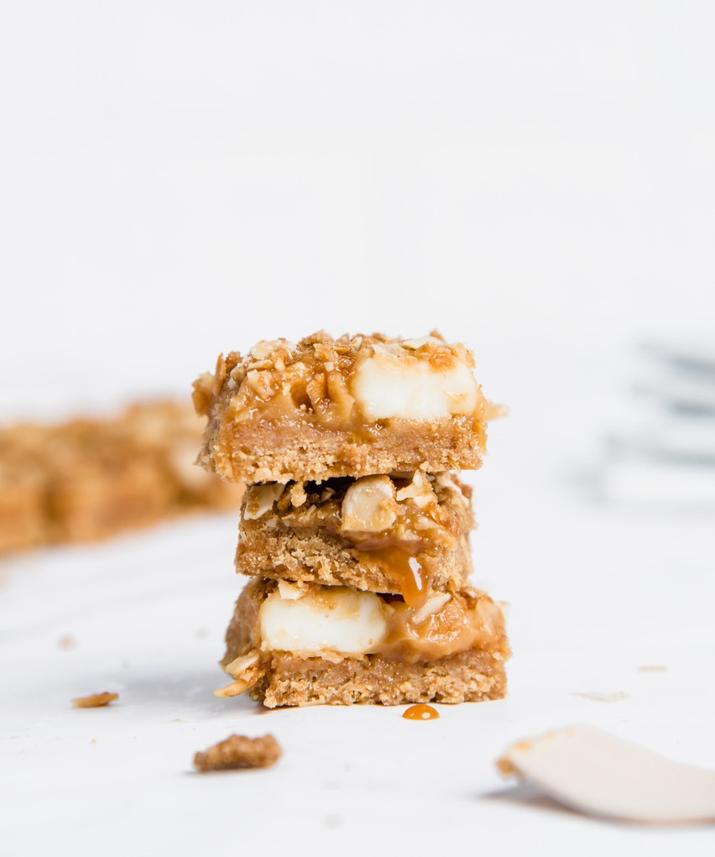

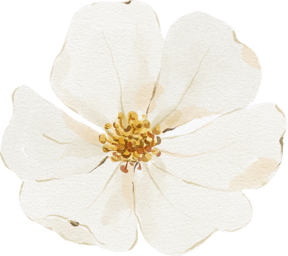
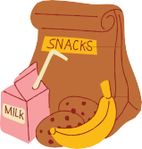


90 g Datteln
20 g Nüsse
50 g Honig oder Ahornsirup 100 ml Pflanzendrink
60 g Vollkornmehl
50 g getrocknete Bananen 100 g Haferflocken
50 g Mandelmus
2 TL gemahlene Vanille 80 g Zartbitterschokolade

Eine Prise Zimt (optional)

Tipp :
Die getrocknete Banane kann auch durch Cranberries oder getrocknete Feigen ausgetauscht werden. Auch die Nüsse können immer wechseln! Pistazien sind besonders fein!
Natürlich können auch gepuffter Amaranth oder Quinoa hinzugefügt werden!

Zubereitung:

- Backofen auf 160 Grad Ober- und Unterhitze vorheizen.
- Datteln, Nüsse und Bananenchips ganz klein hacken.
- Alle Zutaten außer Schokolade mischen und zu einer festen Masse verarbeiten.
- Ca. 5 mm dick auf ein mit Backpapier ausgelegtes Backblech verteilen.
- Teig glatt streichen und anpressen, damit alles zusammenhält.
- Im Backofen ca. 20 - 25 Minuten bei 160 °C backen.
- Zartbitterschokolade im Wasserbad schmelzen und auf den Riegeln verteilen.
- In eckige Stücke schneiden.

